За полгода выдано порядка 55 млн сведений о недвижимости в Москве
09.07.2024
За 6 месяцев 2024 года в Москве выдано свыше 54,9 млн выписок из Единого государственного реестра недвижимости (ЕГРН). Об этом сообщил руководитель Управления Росреестра по Москве Игорь Майданов.
«К первому полугодию 2023 года показатель увеличился на 10 млн выписок. Такой рост во многом обусловлен переходом на электронный формат предоставления услуг, при котором выписку из госреестра недвижимости можно получить за несколько минут на сайте ЕПГУ. Кроме того, отмечается снижение количества сведений, выданных в бумажном виде: за 6 месяцев их насчитывается менее 0,2% – 112 тысяч из почти 55 млн выписок», — рассказал Игорь Майданов.
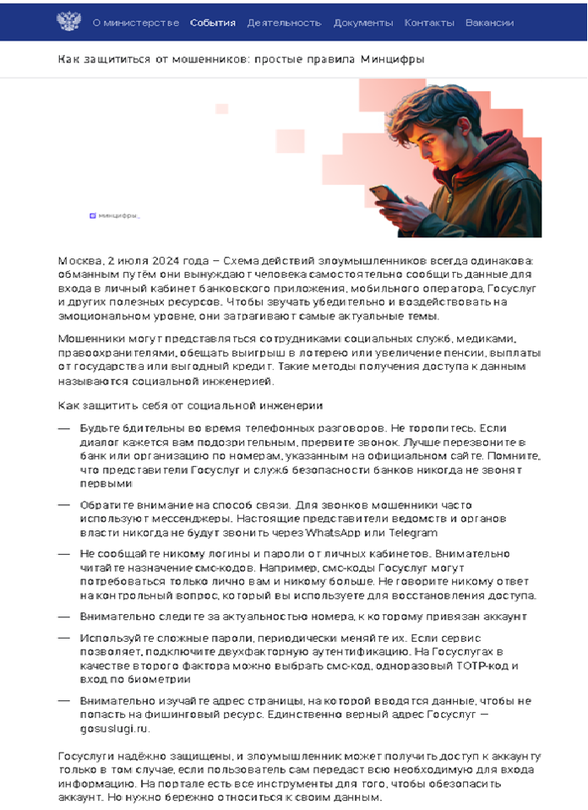
За первое полугодие текущего года наиболее популярными документами для получения в Москве стали: выписки о правах отдельного лица – выдано более 45,6 млн. сведений, об объекте недвижимости – 7,3 млн., о переходе прав на объект недвижимости – 803 тыс.
«Статистика выдачи сведений из ЕГРН демонстрирует высокую популярность услуги среди граждан столицы. Общее количество предоставленных выписок за 1 полугодие 2024 года достигло рекордной отметки и увеличилось на 23% по сравнению с аналогичными показателями прошлого года. При этом, электронный формат получения документов является наиболее востребованным, доля которого составила более 99% от общего объема представленной информации», – отметила директор филиала ППК «Роскадастр» по Москве Елена Спиридонова.
Напомним, чтобы получить выписку из ЕГРН, содержащую персональные данные владельца объекта недвижимости, перед проведением сделки собственнику необходимо подать заявление об открытии персональных данных в ЕГРН. Сделать это можно лично в Центрах государственных услуг «Мои документы» или в электронной форме через личный кабинет на сайте Росреестра.
Запись об открытии персональных данных вносится в ЕГРН в срок не более трех рабочих дней с момента поступления заявления. Погасить запись в ЕГРН о возможности предоставления персональных данных можно, подав аналогичное заявление.
Получить общедоступные сведения из ЕГРН в электронном виде может любое заинтересованное лицо, воспользовавшись сервисами Росреестра и Роскадастра, либо Единым порталом государственных и муниципальных услуг.
Контакты для СМИ
Пресс-служба филиала ППК «Роскадастр» по Москве
8(495)587-78-55 (вн.23-33)
press@77.kadastr.ru
kadastr.ru
Москва, шоссе Энтузиастов, д. 14

Адрес страницы: http://chertanovocentr.mos.ru/housing-and-communal-services-and-improvement/detail/12469493.html
Управа района Чертаново Центральное города Москвы

